点字図書館ボランティア体験教室
「点字図書館ってどんなところ？」

そう思っているあなた、点字や音訳を体験してみませんか。
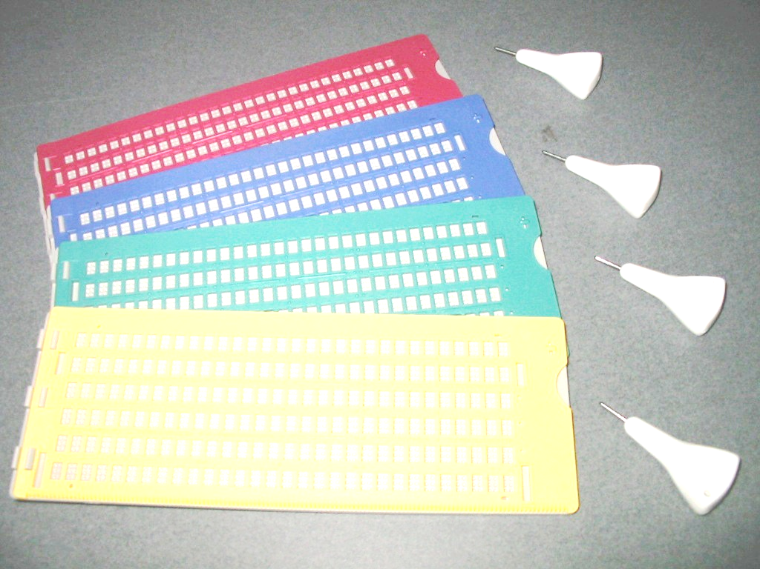
点字を基礎から学んだり実際に音訳体験をしたりしてみませんか。
参加料は無料です。
場所は愛媛県視聴覚福祉センター３階研修室です。
日程等は以下のとおりですので、別紙参加申込書でお申し込み下さい。
《点字体験日程》
 | 回数 | 開 講 日 | 時 間 | 内 容 | 申込〆切
 | １ | ４月３０日（木） | 13:30～15:30 | 点字とは | ４月２７日
 | ２ | ５月２８日（木） | 〃 | 点字とは | ５月２５日
 | ３ | ８月２７日（木） | 〃 | 点字とは | ８月２４日  月２３日
 | ４ | １０月２９日（木） | 〃 | 点字とは | 10月２6日
 | ５ | １２月２４日（木） | 〃 | 点字とは | １２月２4日
 | ６ | ２月２５日（木） | 〃 | 点字とは | 2月２２日
《音訳体験日程》
 | 回数 | 開 講 日 | 時 間 | 内 容 | 申込〆切
 | １ | ４月２８日（火） | 13:30～15:30 | 音訳とは | ４月２４日
 | ２ | ６月１８日（木） | 〃 | 音訳とは | ６月１５日
 | ３ | ９月２４日（木） | 〃 | 音訳とは | ９月１８日  月２３日
 | ４ | １１月２６日（木） | 〃 | 音訳とは | １１月２４日
 | ５ | １月2８日（木）（（（（（（（（木） | 〃 | 音訳とは | １月２５日
 | ６ | ３月１０日（木） | 〃 | 音訳とは | ３月７日

（お問い合せ先）愛媛県視聴覚福祉センター（松山市本町６丁目１１－５）
TEL ０８９－９２３－９０９３ FAX ０８９－９２３－９２２４
（担当 点訳：篠森 音訳：平原 ）

